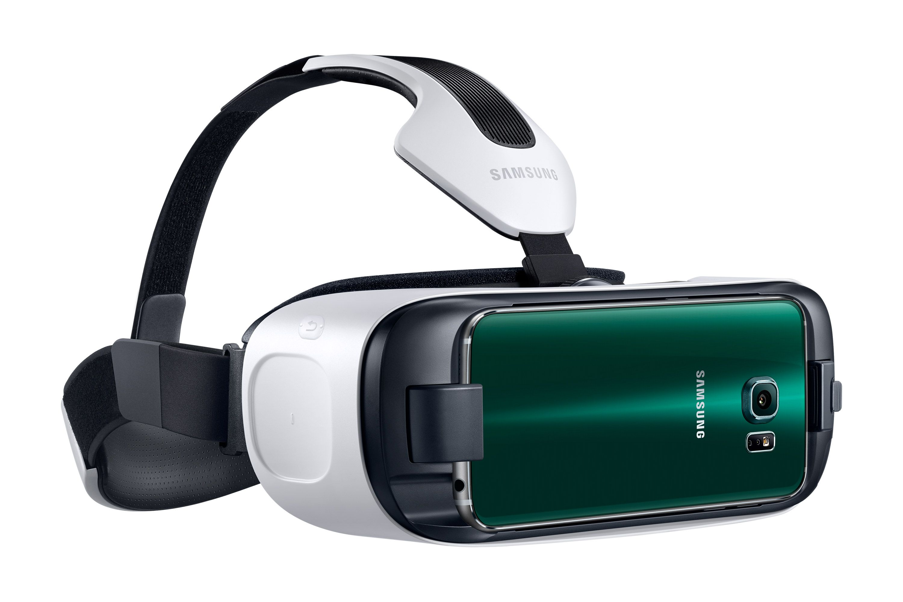

Gå inn i en annen verden med Samsung Gear VR Innovation Edition

Samsung og Oculus forbedrer Gear VR for Galaxy S6 og Galaxy S6 edge

Oslo, 11 juni 2015 – Samsung Gear VR Innovator Edition, designet for Galaxy S6 og Galaxy S6 edge gir deg en virtuell opplevelse utover det vanlige. La deg bli oppslukt av høyoppløselige filmer, spill og bilder med Gear VR, som på en oppsiktsvekkende måte tar deg til en annen verden.

Gear VR Innovator Edition er 15 prosent mindre enn sin forgjenger Gear VR til Galaxy Note 4. Det har også en ny ergonomisk design som gjør det mer behagelig. Nå kan du også bli i den virtuelle verden så lenge du vil med hjelp av den nye strømkabelen som passer i USB-porten.

Innhold lastes ned fra Oculus Store. I det store utvalget finnes blant annet spennende VR-spill og eventyr som kan oppleves i 360 grader.

Gear VR Innovator Edition for Galaxy S6 og S6 Galaxy edge blir tilgjengelig i butikk i juli 2015 til en veiledende pris på 2000 NOK. For å bruke Gear VR kreves en Galaxy S6 eller Galaxy S6 edge, veiledende priser fra 6590 NOK.

Pressekontakt
Stig-Ove Langö (Sales Manager) +47 90 05 71 11 s.lango@samsung.com
Følg Samsung på Mynewsdesk: www.mynewsdesk.com/no/pressroom/samsung
Testprodukter
Iben Andrea Syvertsen +47 91 32 39 19 iben@trigger.no

Om Samsung Electronics Co., Ltd.
Samsung Electronics Co., Ltd. inspirerer verden og former fremtiden med transformative ideer og teknologi, omdefinerer verden for TV, smarttelefoner, bærbare enheter, tablets, kameraer, digitale apparater, skrivere, medisinsk utstyr, nettverkssystem, halvledere og LED-løsninger. Vi er også ledende innen tingenes internett gjennom, blant annet våre digitale helse- og smarte hjem-initiativ. Samsung har 307 000 medarbeidere i 84 land, og en årlig omsetning på nesten 1500 milliarder. For mer informasjon besøk www.samsung.no eller den offisielle bloggen www.global.samsungtomorrow.com.

